Istituto Tecnico Tecnologico Statale "Fedi-Fermi" - Pistoia
LABORATORIO DI INFORMATICA
a.s. 2015/2016

Gruppo 5IA_07

Nomi dei componenti del gruppo Del Corto Andrea- Giacomelli Simone

Titolo Esercitazione Netscan

Data Inizio 11/11/2015

Data | Ore | Luogo | Nomi dei componenti del gruppo
Data Consegna 14/12/2015

Sommario
Analisi generale del problema 3
Funzioni esplementate dal programma 3
Descrizione delle strutture dati utilizzate 4
Struttura del programma 5
Manuale dell'utente 7
Test data set 8

Cenni Teorici

Ping (Packet internet groper) è un'utility di amministrazione per reti di computer usata per misurare il tempo, espresso in millisecondi, impiegato da uno o più pacchetti a raggiungere un dispositivo di rete attraverso una qualsiasi rete informatica basata su IP. È prettamente utilizzato per verificare la presenza e la raggiungibilità di un altro computer connesso in rete.
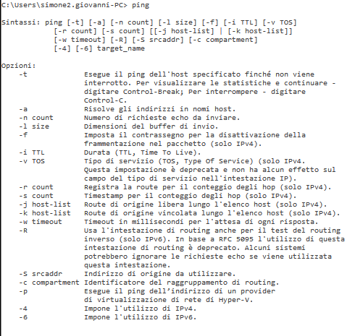

Internet[1] è una rete ad accesso pubblico che connette vari dispositivi in tutto il mondo. Si tratta di un'interconnessione globale tra reti informatiche di natura ed estensione diversa, resa possibile da una suite di protocolli di rete comune chiamata "TCP/IP" dal nome dei due protocolli principali, il TCP e l'IP, che costituiscono la "lingua" comune con cui icomputer connessi ad Internet (gli host) sono interconnessi e comunicano tra loro ad un livello superiore indipendentemente dalla loro sottostante architettura hardware e software, garantendo così l'interoperabilità tra sistemi e sottoreti fisiche diverse. Una sottorete, o subnet, è una parte della suddivisione di una singola rete IP (Internet Protocol). Tale suddivisione è realmente visibile solo dalla parte logica della rete, ciò vuol dire che la differenza tra una rete e una sottorete sta nel tipo di configurazione di rete che si dà al proprio computer.
Il Prefisso di Rete è un gruppo contiguo di bit di ordine superiore che sono comuni tra tutti gli host all'interno di una rete.

Analisi generale del problema

L'esercitazione richiedeva di realizzare un tool per lo scan di reti che consentiva di:
- 1 verificare la raggiungibilità di un certo numero di host in una rete locale;
- 2 verificare quali servizi di rete siano attivi su uno specifico host.

Nella prima richiesta, tramite un'interfaccia grafica, l'utente doveva poter:
- effettuare lo scan di raggiungibilità per una singola macchina;
- effettuare lo scan di raggiungibilità per un'intera rete.

Per attuare la prima richiesta era stato consigliato di usare la classe InetAddress ma durante la programmazione sono sorti dei problemi in quanto è una classe poco “affidabile” e funzionava solamente con determinate impostazioni di firewall. Abbiamo cosi deciso di servirci del comando ping di Windows.

Nella seconda richiesta, tramite un'interfaccia grafica, l'utente doveva poter selzionare:
- l'indirizzo IP oppure il nome dell'host da analizzare;
- un tempo di timeout oltre il quale assumere il servizio non attivo;
Scelti questi punti il programma doveva produrre una lista dei servizi attivi sull'host selezionato a seconda delle porte aperte che rispondono alla richiesta di connessione.



Funzioni esplementate dal programma

Il programma esegue le tre diverse funzionalità:
- esegue lo scan su una singola macchina cioè determina se un determinato host è raggiungibile;
- esegue uno scan della rete cioè determina il numero di host raggiungibili che sono nella solita rete;
- esegue uno scan dei servizi di rete TCP attivi cioè determina il servizio che viene dato ad una determinata porta;

Per eseguire la prima funzionalità viene utilizzata un'interfaccia dove si può:
- inserire l'IP o l'URL della singola macchina;
- decidere il tempo di timeout cioè il tempo massimo entro cui cercare;
- inoltre sono presenti un bottone che, se cliccato, fa iniziare la scansione e un'area di testo dove verrà visualizzato se è possibile o meno raggiungere l'host;

Per eseguire la seconda funzionalità viene utilizzata un'interfaccia grafica dove si può:
- inserire l'indirizzo di rete;
- decidere quale sarà il prefisso di rete che rimarrà invariato;
- decidere il numero di thread che verranno usati per la ricerca;
- decidere il tempo di timeout;
- inoltre sono presenti un bottone che, se cliccato, fa iniziare la scansione della rete e successivamente stopparla e un'area testo dove verrà visualizzata la scansione della rete

Per eseguire la terza funzionalità viene utilizzata un'interfaccia grafica dove si può:
- inserire l'IP o l'URL;
- decidere il numero di thread che verranno usati per la ricerca;
- decidere il tempo di timeout;
- inoltre sono presenti un bottone che, se cliccato, fa iniziare la scansione della rete e successivamente stopparla e un'area testo dove verrà visualizzata la scansione della rete;

Vincoli imposti dal testo
N.P.

Descrizione delle strutture dati utilizzate

Classe NetscanGUI extends javax.swing.JFrame
classe che si occupa della grafica del programma

Attributi
private StylePanelMessages reportSingleHost;
private StylePanelMessages reportRete;
private StylePanelMessages reportPortScan;
private ScanIpManager scanRete;
private TPing scanSingleHost;
private ScanServiceManager portScan;
private static final Pattern PATTERN
private javax.swing.JButton jButton_confermaScanServizi;
private javax.swing.JButton jButton_ipUrlSingolaMacchina;
private javax.swing.JButton jButton_scanRete;
private javax.swing.JComboBox jComboBox_prefisso;
private javax.swing.JLabel jLabel1;
private javax.swing.JLabel jLabel10;
private javax.swing.JLabel jLabel11;
private javax.swing.JLabel jLabel12;
private javax.swing.JLabel jLabel13;
private javax.swing.JLabel jLabel2;
private javax.swing.JLabel jLabel3;
private javax.swing.JLabel jLabel4;
private javax.swing.JLabel jLabel5;
private javax.swing.JLabel jLabel6;
private javax.swing.JLabel jLabel7;
private javax.swing.JLabel jLabel8;
private javax.swing.JLabel jLabel9;
private javax.swing.JLabel jLabel_nThreadServizi;
private javax.swing.JLabel jLabel_nThreads;
private javax.swing.JLabel jLabel_progresPortScan;
private javax.swing.JLabel jLabel_progresReteScan;
private javax.swing.JLabel jLabel_timeoutPorte;
private javax.swing.JLabel jLabel_timeoutRete;
private javax.swing.JLabel jLabel_timeoutSingleHOst;
private javax.swing.JPanel jPanel_ipScanServizzi;
private javax.swing.JPanel jPanel_scanRete;
private javax.swing.JPanel jPanel_scanSingolaMacchina;
private javax.swing.JScrollPane jScrollPane2;
private javax.swing.JScrollPane jScrollPane3;
private javax.swing.JScrollPane jScrollPane4;
private javax.swing.JSlider jSlider_nThreadsRete;
private javax.swing.JSlider jSlider_nThreadsServizzi;
private javax.swing.JSlider jSlider_timeoutPorte;
private javax.swing.JSlider jSlider_timeoutRete;
private javax.swing.JSlider jSlider_timeoutSingleHost;
private javax.swing.JTabbedPane jTabbedPane1;
private javax.swing.JTextField jTextField_ipRete;
private javax.swing.JTextField jTextField_ipServizi;
private javax.swing.JTextField jTextField_ipSingolaMacchina;
private javax.swing.JTextPane jTextPane_messaggiScanRete;
private javax.swing.JTextPane jTextPane_messaggiScanServizzi;
private javax.swing.JTextPane jTextPane_messaggiSingolaMacchina;

Metodi

public NetscanGUI()
public static void main(String args[])
private void findHost()
private void scanRete()
private void scanServizi()
public static boolean validateIp(String ip)
private void jSlider _ timeoutPorteStateChanged (javax.swing.event.ChangeEvent evt)
private void jSlider_timeoutSingleHostStateChanged(javax.swing.event.ChangeEvent evt)
private void jSlider_timeoutReteStateChanged(javax.swing.event.ChangeEvent evt)
private void jTextField_ipReteActionPerformed(java.awt.event.ActionEvent evt)
private void jButton_scanReteActionPerformed(java.awt.event.ActionEvent evt)
private void jSlider_nThreadsReteStateChanged(javax.swing.event.ChangeEvent evt)

private void jSlider_nThreadsServizziStateChanged(javax.swing.event.ChangeEvent evt)
private void initComponents()

Classe MessageStyle

Metodi

public static AttributeSet styleMessageContent(Color color, String fontFamily, int size)

Classe ScanIpManager

Attributi
private int nThread;
private int bitPrefisso;
private ArrayList<TPing> scanners;
private int timeout;
static int nAllValidIp=0;
static int scanned=0;
static int hostFound=0;
static boolean scanning=false;
static private StylePanelMessages report=null;
static JLabel jLabel_progres=null;

Metodi

public ScanIpManager(int bitPrefisso,String strIp,int nThread,StylePanelMessages report,JLabel jLabel_progres,int timeout)
synchronized static void pingEffettuato(boolean found)
public void startScan()
public void interrupt()
public boolean isScanning()
public int getNumPossibleHost()

Classe ScanServiceManager

Attributi
private int nThread;
private String ip_urlTarget;
private ArrayList<TServiceScan> scanners;
private int timeout;
private static StylePanelMessages report=null;
private static JLabel jLabel_progres=null;
private static Map<String,String> portaDescription=null;//porta,descrizione
static int scanned=0;
static boolean scanning=false;
static int nService=0;
static final int NUMPORTE=65536;

Metodi
public ScanServiceManager(String ip_url,int nThread,StylePanelMessages report,JLabel jLabel_progres,int timeout)
synchronized static String portDescription(int porta)
public boolean isScanning()
public void interrupt()
private boolean loadPortDescription(String fName)
synchronized static void scanPortaEffettuato(boolean open)
public boolean runPingCommand(String strIp)
public void startScan()

Classe StylePanelMessages

Attributi
protected JTextPane panel;

Metodi
public StylePanelMessages(JTextPane p)
synchronized public void appendChatMessage(String header,String msg,Color headerColor, Color contentColor)
private void getMsgHeader(String header, Color color)
private void getMsgContent(String msg, Color color)

Classe TPing

Attributi

private int bitPrefisso;//8,16,24
private int nByteBloccati;//prefisso/8;
private String ipPrefisso;//prefisso scelto.
private String ipToScan;
private boolean singleHost;
private int timeout;
private int from;//dalla macchina from (da convertire in ip)
private int to;//alla macchina to
private StylePanelMessages report;

Metodi
public TPing(String str_ip,int prefisso,int from,int to,StylePanelMessages report,int timeout)
public TPing(String str_ip,StylePanelMessages report,int timeout)
public void run()
private String integerToStringIP(int ip)
private void scanRete()
public void runPingCommand(String strIp)

Classe TserviceScan extends Thread

Attributi
private String ip_url;
private int daPorta;
private int aPorta;
private StylePanelMessages report;
private int timeout;
private final int NUMPORTE=65536;

Metodi
public TServiceScan(String ip_url,int da,int a,StylePanelMessages report,int timeout)
public void run()
private void scanPorte()

Sviluppo dei singoli sottoprogrammi

N.P.

Struttura del programma

N.P.

Manuale dell'utente
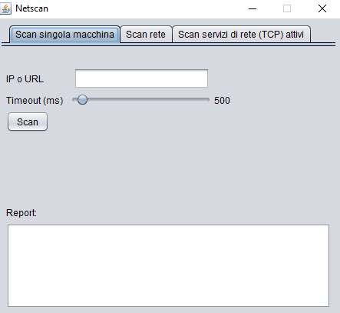
Per eseguire lo scan di un singolo host prima di tutto bisogna selezionarlo tra le tre possibili opzioni in alto a sinistra. Dopo averlo selezionato si può scrivere l'indirizzo IP o il codice URL senza alcuna restrizione nella appropriata casella di testo e se si vuole si puo modificare il tempo di timeout in millisecondi. Se esso non viene modificato è 500 millisecondi di default

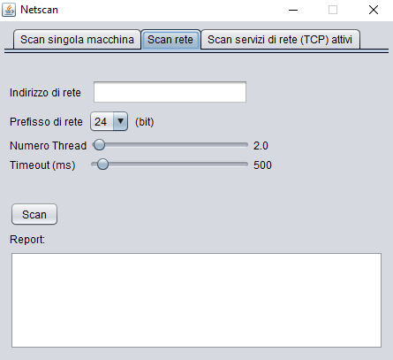
Per eseguire lo scan di una rete prima di tutto bisogna selezionarlo tra le tre possibili opzioni in alto a sinistra. Dopo averlo selezionato si può scrivere l'indirizzo di rete seguendo i seguenti vincoli:
- devono essere 4 numeri, compresi tra 255 e 0 e divisi da il punto.
Non sono ammesse quindi lettere, numeri maggiori di 255 o più di 4 numeri.
Se si vuole si può modificare il numero di thread e del tempo di timeout. Se non verranno modificati di default saranno rispettivamente di 2 thread e 500 millisecondi
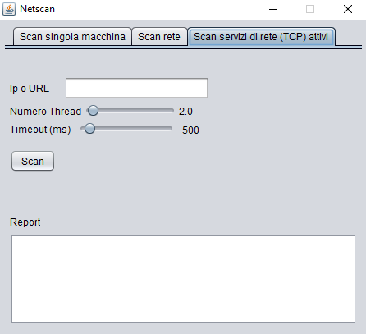
Per eseguire lo scan dei servizi di rete prima di tutto bisogna selezionarlo tra le tre possibili opzioni in alto a sinistra. Dopo averlo selezionato si può scrivere l'indirizzo IP o il codice URL senza alcuna restrizione nella appropriata casella. Se si vuole si può modificare il numero di thread e del tempo di timeout. Se non verranno modificati di default saranno rispettivamente di 2 thread e 500 millisecondi

Test data set

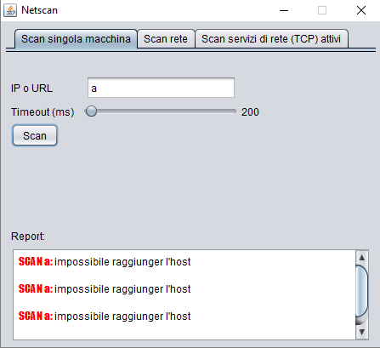
Il programma, una volta inserito l'indirizzo IP o il codice URL, visualizza se è possibile raggiungere l'host selezionato ad ogni intervallo di tempo determinato dal timeout.

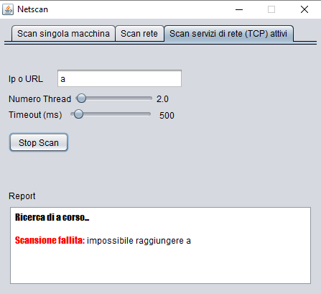
Il programma, una volta inserito l'indirizzo IP o il codice URL, visualizza se è possibile raggiungere l'host selezionato ad ogni intervallo di tempo determinato dal timeout e se lo è che tipo di servizio offre.

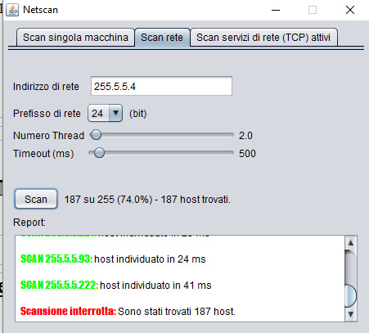
Il programma, una volta inserito un indirizzo di rete valido, visualizza tutti gli host liberi trovati su quella rete e ti aggiorna sul numero e la percentuale.

